Pressemitteilung der

Spectra GmbH & Co. KG

Automation-PC für Motion Control und Machine Vision

Mit dem NIFE 300 stellt Spectra einen robusten, kompakten Mini-PC vor, der speziell für Anwendungen im Bereich Motion Control und Machine Vision entwickelt wurde. Diese Anwendungen stellen hohe Anforderungen an die Rechenperformance, da Prozesse mit einer hohen Geschwindigkeit oder sogar in Echtzeit bearbeitet werden müssen. Dem tragen die verbauten Intel® Core™ i5-6500TE und i7-6700TE Prozessoren der 6. Generation Rechnung, die eine Quad Core CPU mit einer sehr schnellen Intel® HD Grafik verwenden. Die Ansteuerung von zwei unabhängigen Displays mit 4K Auflösung und einzelnen Bildschirmen mit bis zu 5K wird dabei ermöglicht. Die Ausgabe der Grafik erfolgt über HDMI und DVI-D.

Für die Kommunikation mit Peripherie- und Steuergeräten verfügt der NIFE 300 über vier USB 3.0 und zwei USB 2.0 Ports sowie zwei RS-232/422/485-Schnittstellen. Neben einem redundanten Dual LAN Anschluss besitzt der Mini-PC auch einen dritten GbE LAN Port, der für die Integration von IP Devices wie z.B. Kameras genutzt werden kann. Versionen mit zusätzlichen Einsteckplätzen, wie PCI oder PCIexpress, sind ebenfalls erhältlich.

Laufwerke stehen in vier verschiedenen Formen zur Verfügung. Ein 2,5“ Laufwerksschacht für SATA3 HDD Anbindung, ein extern zugänglicher CFast-Slot, mSATA über einen der zwei Mini PCIe-Steckplätze sowie ein SIM-Karten Slot.

Die Stromversorgung erfolgt über ein +24 VDC ATX Netzteil.

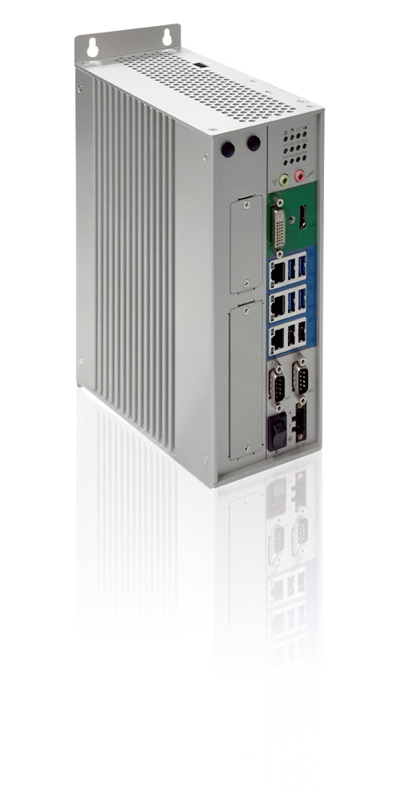
Wörter: 208
Zeichen: 1447 (mit Leerzeichen)

Bild: Spectra_NIFE300.jpg

Ansprechpartner PR:
Jacqueline Nedialkov
Tel.: +49 (0) 71 21/143 21-32
eMail: jn@spectra.de

Vertrieb:
Tel.: +49 (0) 71 21/143 21-0
eMail: vertrieb@spectra.de

Spectra GmbH & Co. KG
Mahdenstr. 3
D-72768 Reutlingen
Tel.: +49 (0) 71 21-143 21-0
Fax: +49 (0) 71 21-143 21-90
spectra@spectra.de
www.spectra.de

